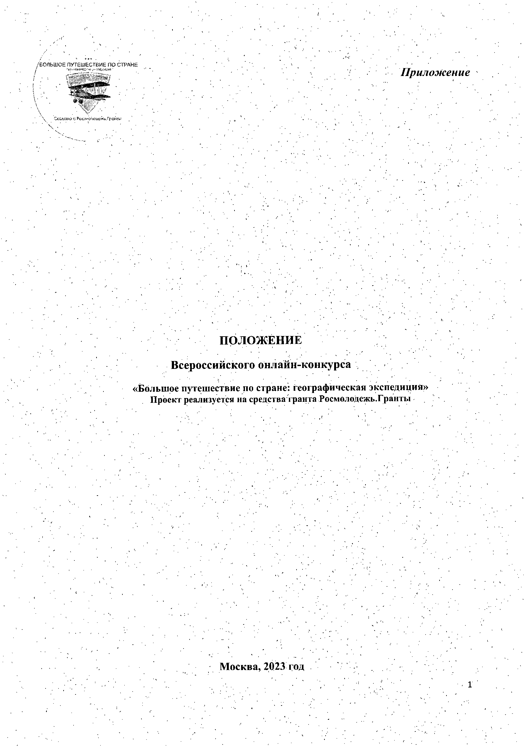
Прuложенuе

ПОЛОЖЕНИЕ.
. .

Всероссийского он.riайи-конкурса
«Большое путешествие .по стране: географическая экспедИl(ИЯ}) Проеl<Треализуется на средства:гранта .Росмолодежь.Гранты .

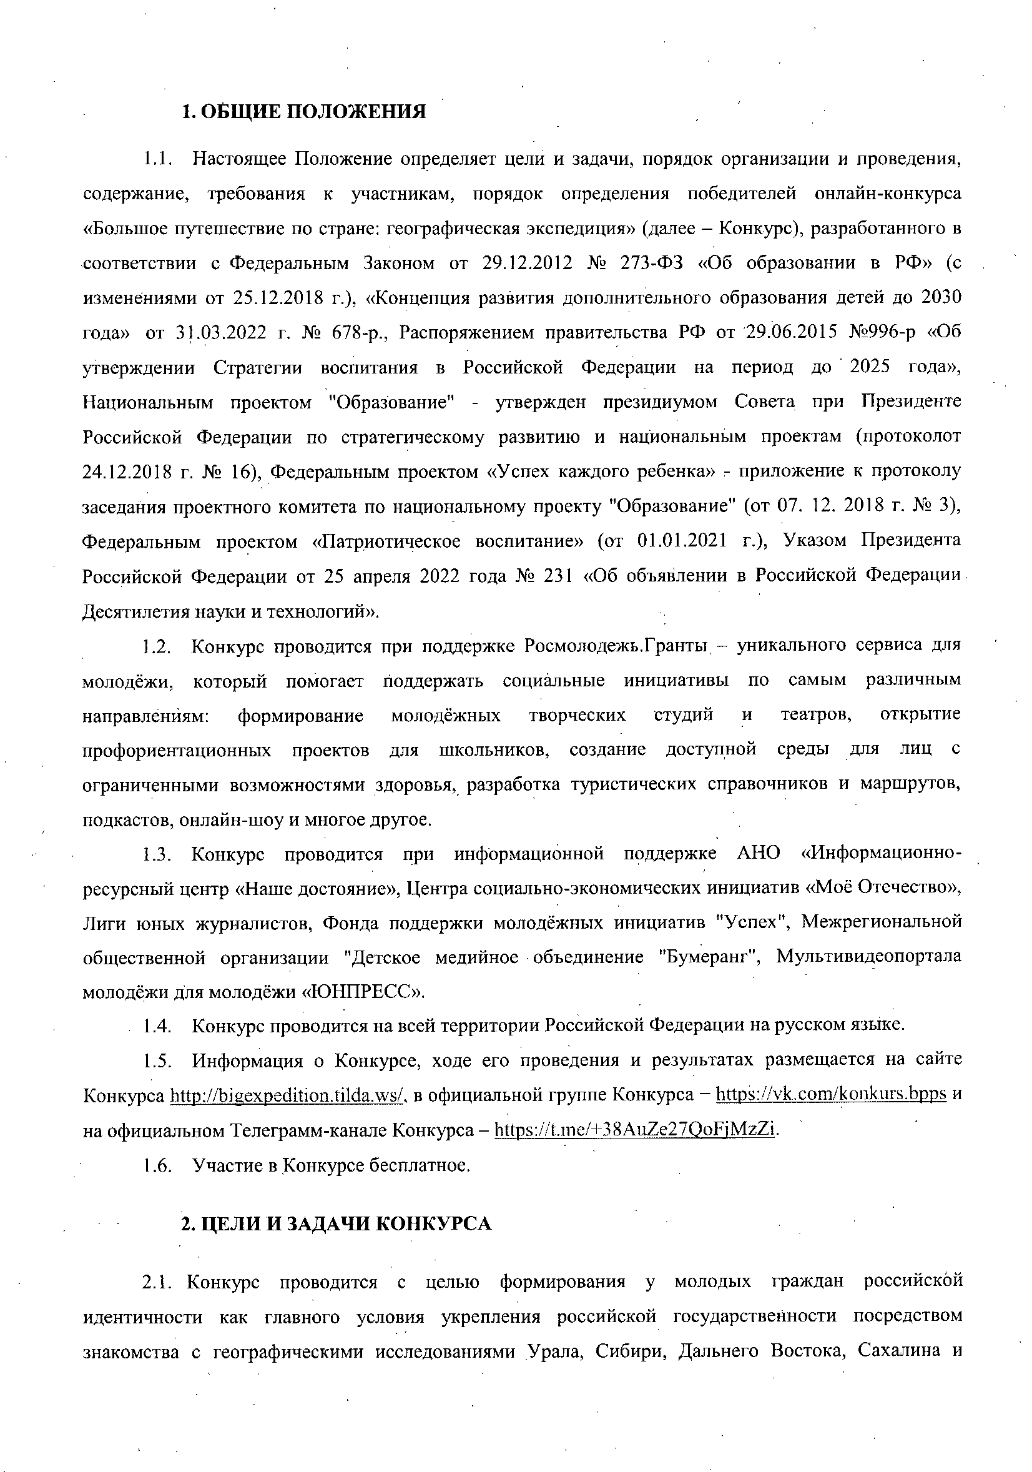
- Оl>ЩИЕ ПОЛОЖЕНИЯ

1.1. Настоящее Положение определяет цели и задачи, порядок организации и проведения, содержание, требования к участникам, порядок определения победителей онлайн-конкурса
«Большое путешествие по стране: географическая экспедицию> (далее - Конкурс), разработанного в соответствии с Федеральным Законом от 29.12.2012 NQ 273-ФЗ «Об образовании в РФ» (с изменениями от 25.12.2018 г.), «Концепция развития дополнительного образования детей до 2030 года» от 3] .03.2022 г. NQ 678-р., Распоряжением правительства РФ от 29.06.20 15 NQ996-p «Об утвсрждении Стратегии воспитания в Российской Федерации на период до' 2025 года», Национальным проектом "Образование" утвержден президиумом Совета при Президенте Российской Федерации по стратегическому развитию и национальным проектам (протоколот 24.12.2018 г. NQ 16), Федеральным проектом «Успех каждого ребенкю> с приложение к протоколу заседания проектного комитета по национальному проекту "Образование" (от 07. 12.20]8 г. NQ3), Федеральным проектом «Патриотическое воспитание» (от 01.01.2021 г.), Указом Президента Российской Федерации от 25 апреля 2022 года NQ231 «Об объявлении в Российской Федерации Десятилетия науки и технологий».
].2. Конкурс проводится при поддержке Росмолодежь.гранты - уникального сервиса для
молодёжи, который помогает поддержать социальные инициативы по самым различным направлениям: формирование молодёжных творческих студий и театров, открытие профориентационных проектов для школьников, создание ДОСТУП,нойсреды для лиц с ограниченными возможностями здоровья,. разработка туристических справочников и маршрутов, подкастов, онлайн-шоу и многое другое.
  - Конкурс проводится при информационной поддержке АНО «Информационно-
ресурсный центр «Наше достояние», Центра социально-экономических инициатив «Моё Отсчество», Лиги юных журналистов, Фонда поддержки молодёжных инициатив "Успех", Межрегиональной общественной организации "Детское медийное. объединение "Бумеранг", Мультивидеопортала молодёжи для молодёжи «ЮНПРЕСС».
  - Конкурс проводится на всей территории Российской Федерации на русском языке.
  - Информация о Конкурсе, ходе его проведения и результатах размещается на сайте Конкурса httр://ЪigехреditiОll.tildа.ws/.вофициальноЙгруппеКонкурса-httрs://vk.соm/kопkшs.Ьррs и на официальном Телеграмм-канале Конкурса - 11ttPS://t.ll1c/+38AuZe27QoFjMzZi.
  - Участие в Конкурсе бесплатное.

ЦЕЛИ И ЗАДАЧИ КОНКУРСА

  - Конкурс проводится с целью формирования у молодых граждан российской идеитичиости как главного условия укрепления российской государственности посредством знакомства с географическими исследованиями Урала, Сибири, Дальнего Востока, Сахалина и
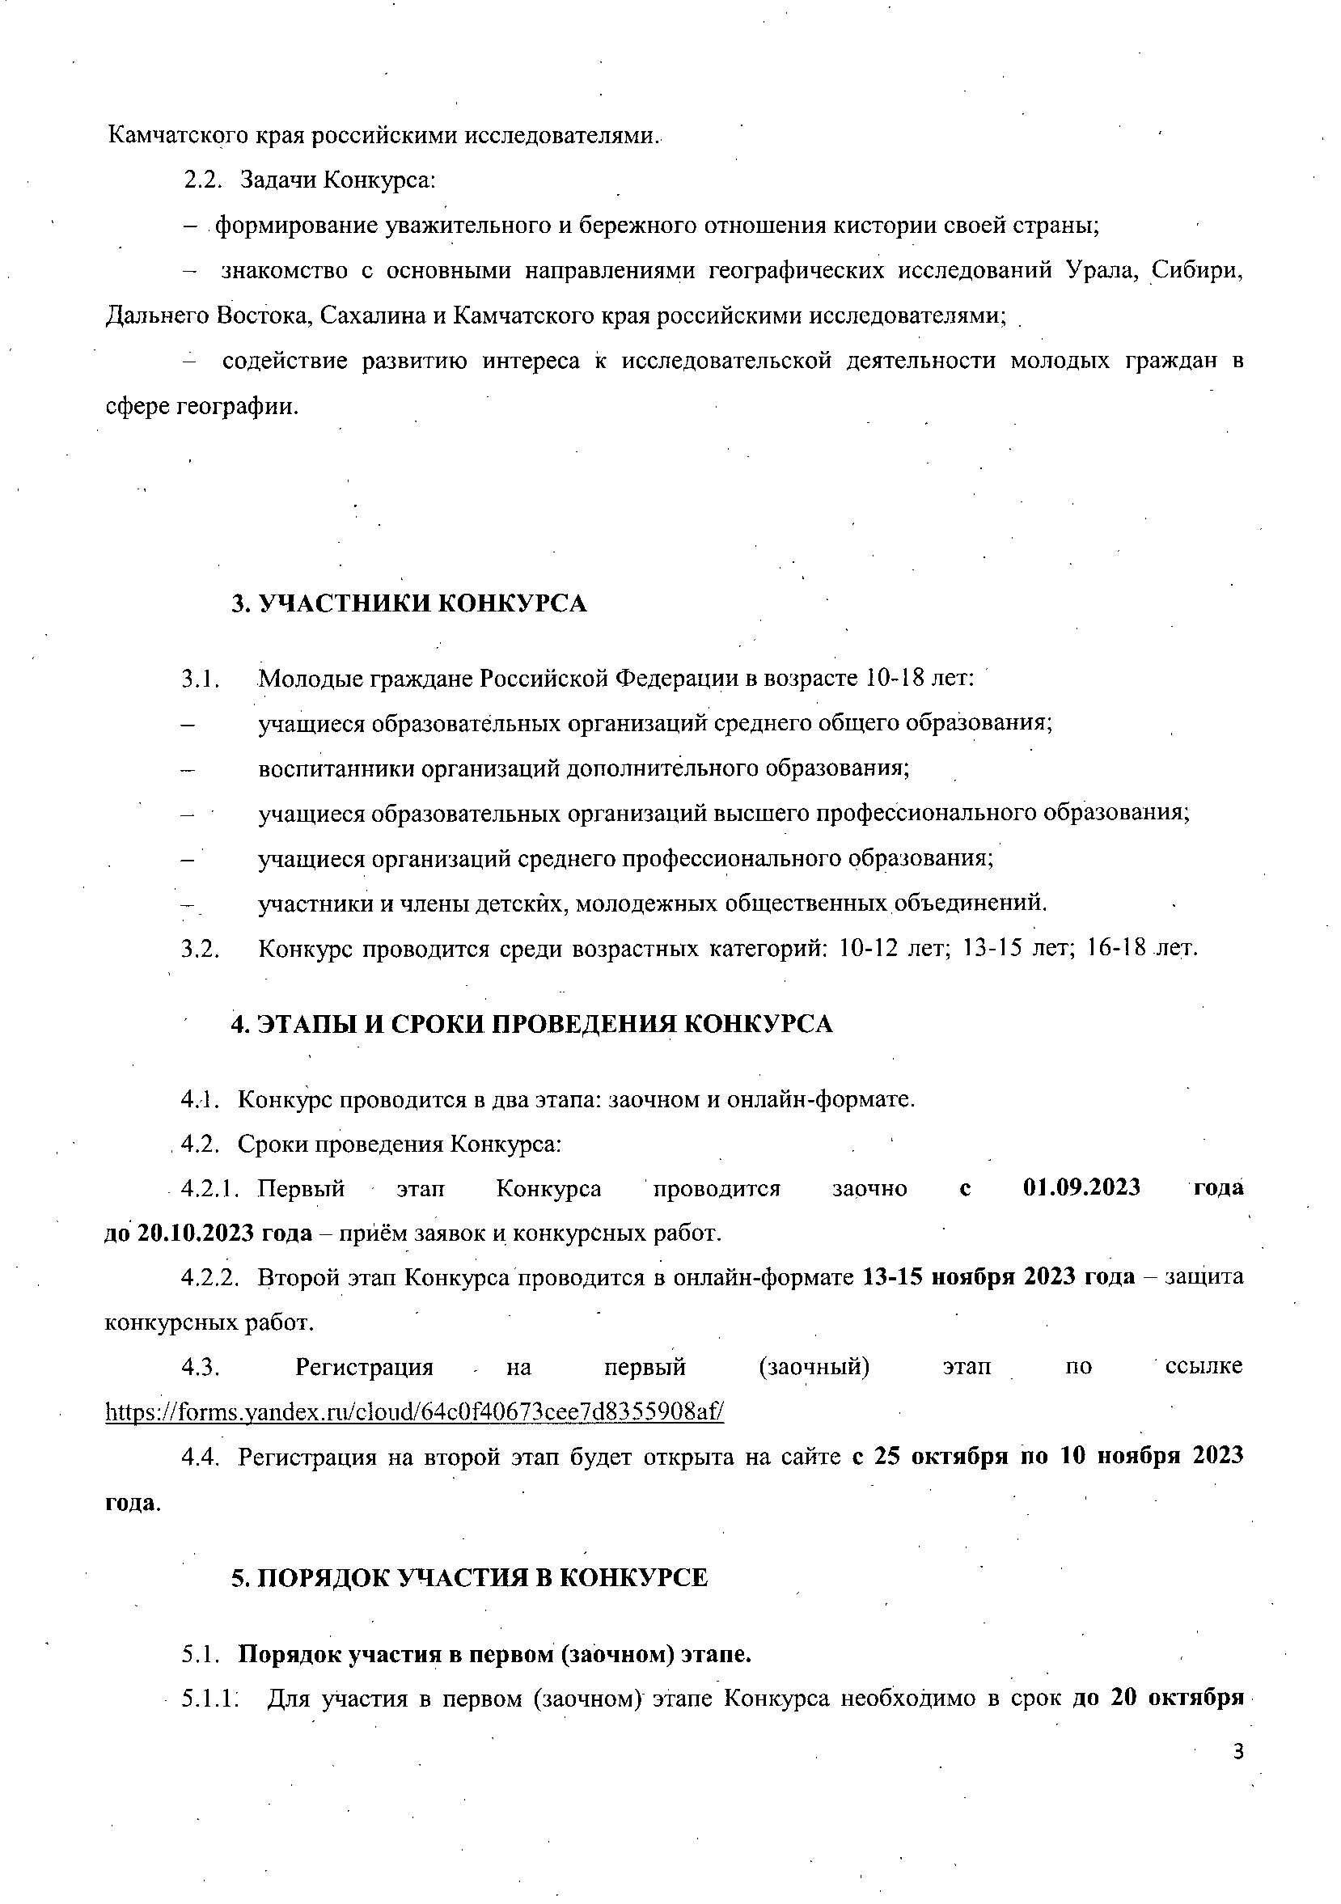
Камчатского края российскими исследователями.
  - Задачи Конкурса:
формирование уважительного и бережного отношения кистории своей страны;
знакомство с основными направлениями географических исследований Урала, Сибири, Дальнего Востока, Сахалина и Камчатского края российскими исслсдователями;
содействие развитию интереса к исследовательской деятельности молодых граждан в
сфере географии.

УЧАСТНИКИ КОНКУРСА

  - Молодые граждане Российской Федерации в возрасте 10-18 лет: учащиеся образовательных организаций среднего общего обраЗоваиия; воспитанники организаций дополнительного образования;
учащиеся образовательных организаций высшего профессионального образования; учащиеся организаций среднего профессионального образования;
участники и члены детских, молодежных общественных объединений.
  - Конкурс проводится среди возрастных категорий: 10-12 лет; 13-15 лет; 16-18 лет.

ЭТАПЫ И СРОКИ ПРОВЕДЕНИЯ КОНКУРСА

4 ..1. Конкурс проводится в два этапа: заочном и онлайн-формате .
. 4.2. Сроки проведения Конкурса:
  - J. Первый этап Конкурса проводится заочно с 01.09.2023 года
до' 20.10.2023 года - приём заявок и конкурсных работ.
4.2.2. Второй этап Конкурса проводится в онлайн-формате 13-15 ноября 2023 года - защита конкурсных работ.
  - Регистрация на первый (заочный) этап по . ссылке 11ttps:!/ forms. yandex. ш/ сJOlld6/ 4cOf40673сее 7d8355908af/
  - Регистрация на второй этап будет открыта на сайте с 25 октября по 10 ноября 2023

года.

- ПОРЯДОК УЧАСТИЯ В КОНКУРСЕ

5. J. Порядок участня в первом (заочном) этапе.
5.1.1: Для участия в первом (заочном) этапе Конкурса необходимо в срок до 20 октября

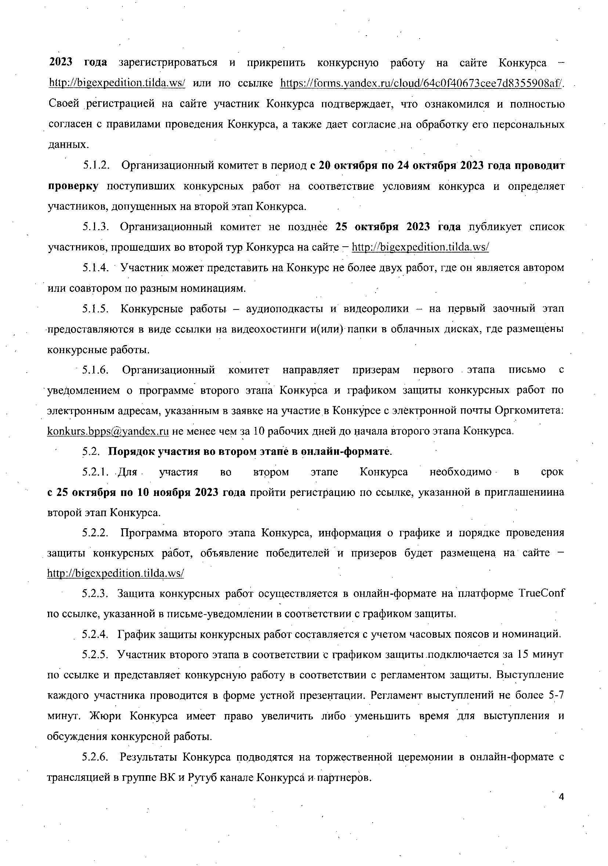
2023 года зарегистрироваться и прикрепить конкурсную работу на сайте Конкурса - hНр://Ыgехреditiоп.tildа.ws! или по ссылке httrs://fоппs.vаl1dехл!/с]оud/64сОf40б73сее7dЮ55908аf/. Своей регистрацией на сайте участник Конкурса подтверждает, что ознакомился и полностью
. согласен справилами проведения Конкурса, а также дает согласие .на обработку его персональных данных.
5.] .2. Организационный комитет в период с 20 октября по 24 октября 2023 года проводит проверку поступивших конкурсных работ на соответствие условиям конкурса и определяет участников, допушенных на второй этап Конкурса.
5.1.3. Организационный комитет не позднее 25 октября 2023 года публикует список участников, прошедших во второй тур Конкурса на сайте - http;//bigcxpcditioI1.tilda.\vs/
5.1.4 .. Участник может представить на Конкуре не более двухработ, где он является автором или соавтором по разным номинациям.
5.1.5. Конкурсные работы - аудиоподкаеты и видеоролики - на п.ервый заочный этап "предоставляются в виде ссылки на видеохоетинги и(или) папки в облачных дисках, где размещены конкурсные работы.
"5.1.6. Организационный комитет направляет призерам первого. этапа письмо с
.уведомлением о программе второго этапа Конкурса и графиком защиты конкурсных работ по электронным адресам, указанным в заявке на участие в КонкуРсе с электронной почты Оргкомитета: kОl1kuгs.Ьррs(шуаl1dех.rнне менее чем за 10 рабочих дней до I:Iачалавторого этапа Конкурса.

5.2. Порядок участия во втором этап'ев онлайн-формате.
5.2.] .. Для. участия во втрром этапе Конкурса необходимо" в срок с 25 октября по 10 ноября 2023 года пройти регистрацию по ссылке, указанной в приглашениина второй этап Конкурса.
    - Программа второго этапа Конкурса, информация о графике и порядке проведения защиты конкурсных работ, объявление победителей' и призеров будет размещена на сайте - http://bigexpeditiol1. ti]da.ws/
    - Защита конкурсных работ осушествляется в онлайн-формате на .платформе TrнeConf по ссылке, указанной в письме-уведомлении в соответствии с графиком защиты.
    - График защиты конкурсных работ составляется с учетом часовых поясов и номинаций.
    - Участник второго этапа в соответствии с графиком заЩИТЫ.подключается за ]5 минут по ссылке и представляет конкурсную работу в соответствии с регламентом защиты. Вы~тупление каждого участника проводится в форме устной презентации. Регламент выступлений не более 5-7 минут. Жюри Конкурса имеет право увеличить либо уменьшить время .для выступления и обсуждения конкурсноЙ работы.
    - Результаты Конкурса подводятся на торжественной церемонии в онлайн-формате с трансляцией в группе ВК и Рутуб канале Конкурса и партнеров.
"4

 | 6. НОМИНАЦИИ | КОНКУРСА
6.1 | Номинации:
1. | «Лучший падкаст | а Семене Дежнёве»- | представляются | аудиападкасты | а' Семене
Дежнёве;  2. | «Лучший падкаст | а Ерафее Хабараве» | - представляются | аудиападкасты | а Ерафее
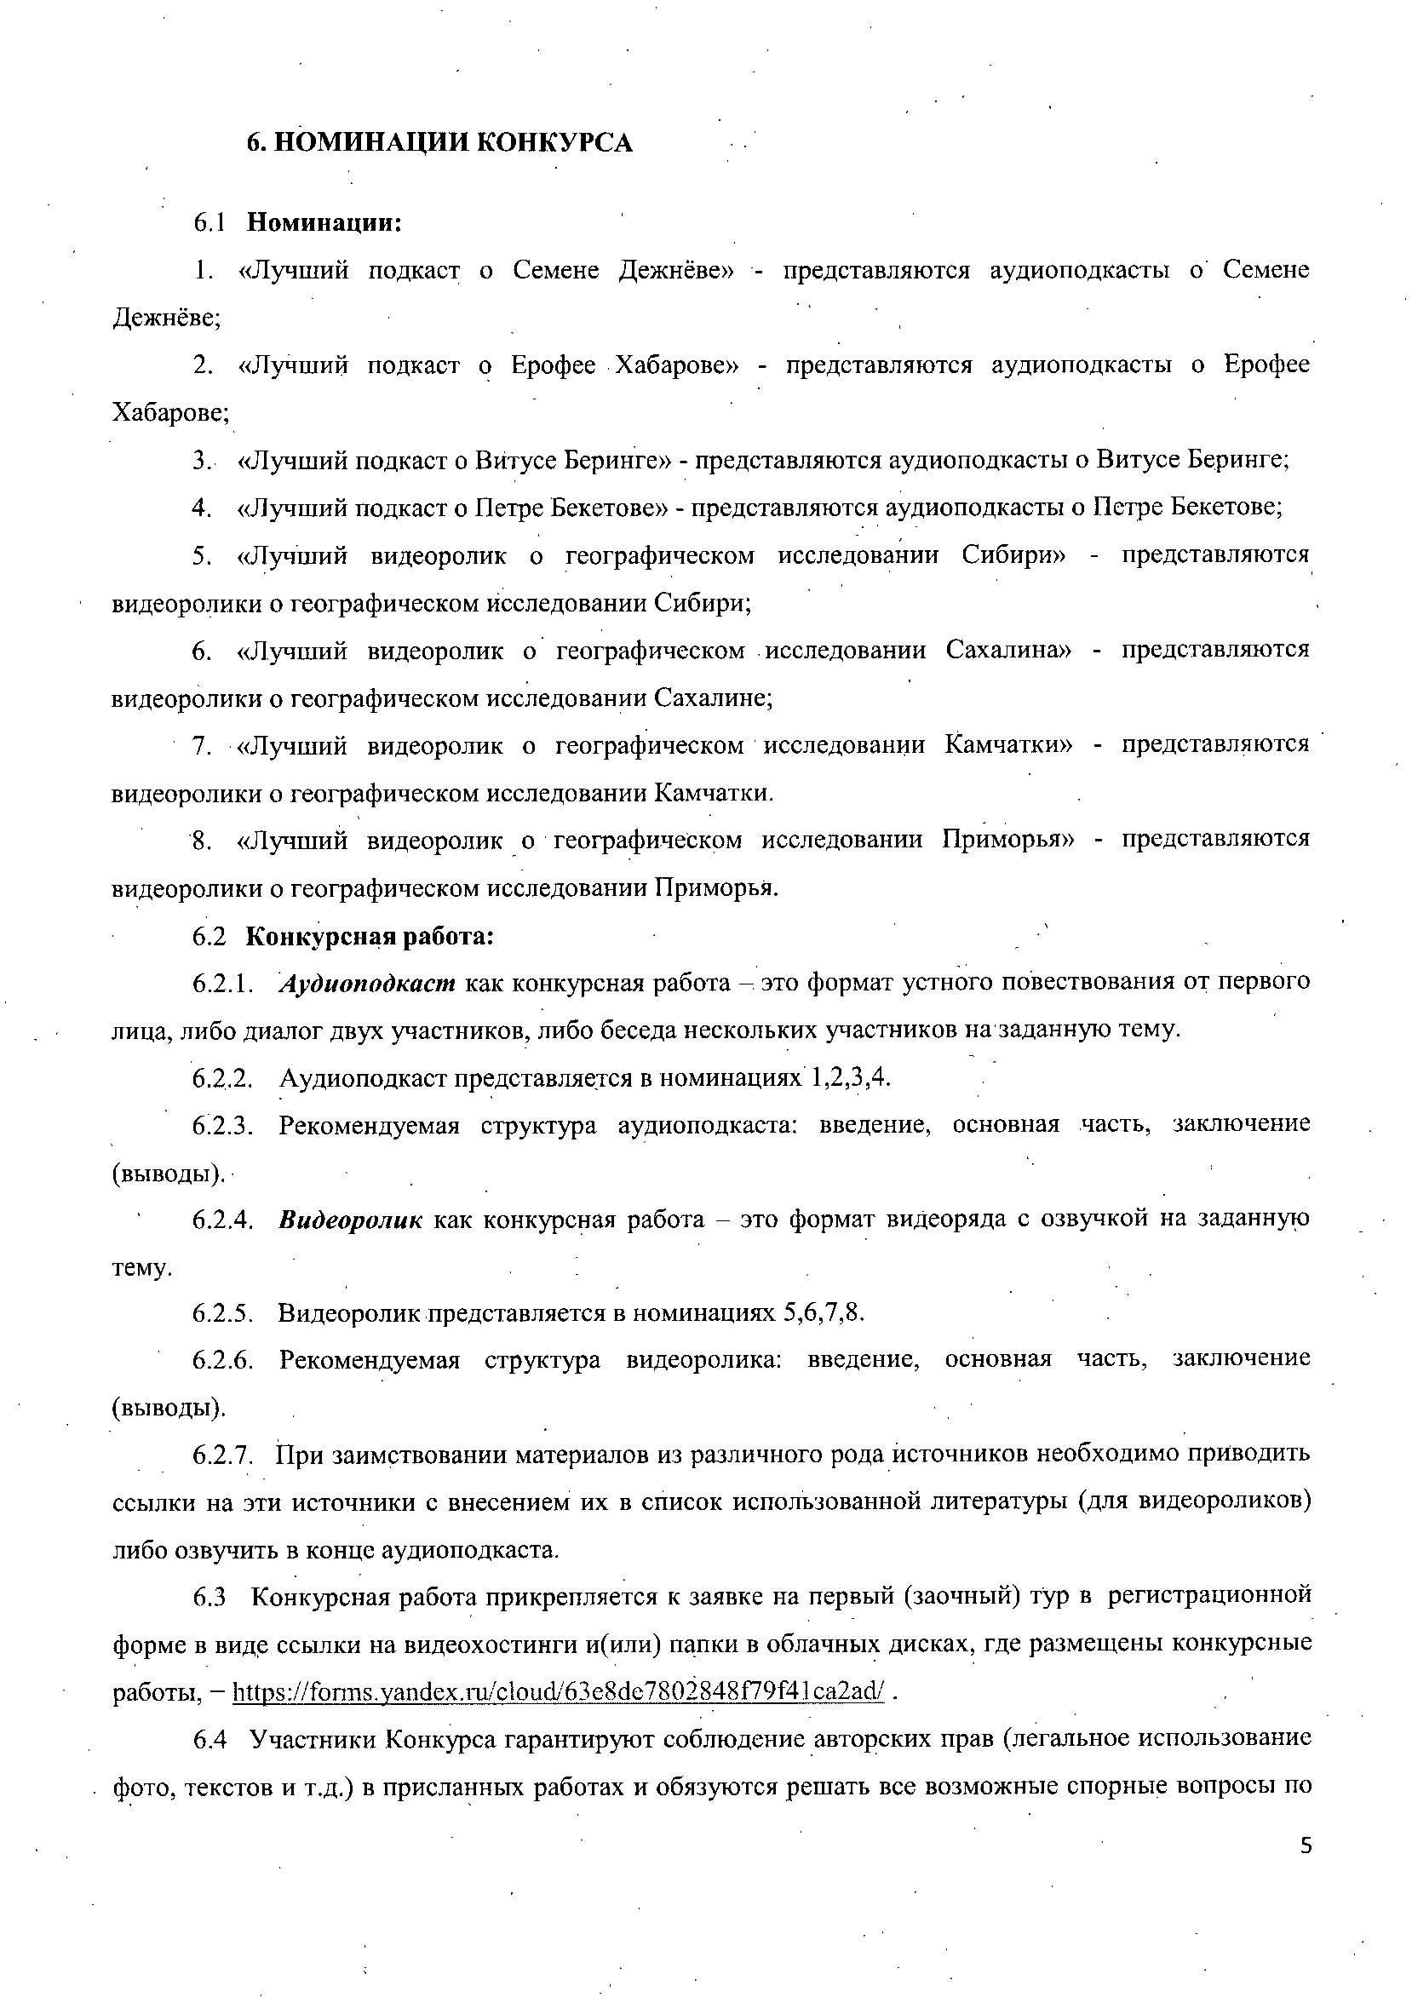
Хабараве;
- «Лучший падкаст а Витусе Беринге» - представляются аудиападкасты а Витусе Беринге;
- «Лучший падкаст а Петре Бекетаве» - представляются аудиападкасты а Петре Бекетаве;
- «Лучший видеаралик а геаграфическам исследавании Сибири» - представляются видеаралики а геаграфическам исследавании Сибири;
- «Лучший видеаралик а' геаграфическам .исследавании Сахалина» - представляются
видеаралики а геаграфическам исследавании Сахалине;
- «Лучший видеаралик а геаграфическам исследавании Камчатки» - представляются' видеаралики а геаграфическам исследавании Камчатки.
- «Лучший видеаралик ,а геаграфическам исследавании Примарья» - представляются
видеаралики а геаграфическам исследавании Примарья.

Конкурсная работа:
    - Аудиоподкаст как канкурсная рабата ~ эта фармат устнога павествавания .от первога лица, либа диалаг двух участников, либа беседа нескальких участникав на заданную тему.
    - Аудиападкаст представляе,ТСЯв наминациях 1,2,3,4.
    - Рекамендуемая структура аудиападкаста: введение, оснавная часть, заключение (вывады) ..
    - Видеоролик как канкурсная рабата - эта фармат видеаряда С азвучкай на заданную
тему.
    - Видеараликпредставляется в наминациях 5,6,7,8.
    - Рекамендуемая структура видеаролика: введение, оснавная часть, заключение
(вывады).
    - При заимствавании материалав из различнага радаистачникав необхадима приводить ссылки на эти истачники с внесением их в список испальзаванной литературы (для видеораликов ) либа .озвучить в канцс аудиападкаста.
  - Канкурсная рабата прикрепляется к заявке на первый (заачный) тур в регистрацианнай форме в вид~ ссылки на видеахостинги и(или) папки в .облачных дисках, где размещены канкурсные работы, -llttps:l/fanns.yandex.11l/cloud!63e8de7802848f79f41 ca2ad/ .
  - Участники Канкурса гарантируют саблюдение автарских прав (легальнае испальзавание фота, текстав и т.д.) в присланных работах и .обязуются решать все вазмажные спарные вопрасы па
5

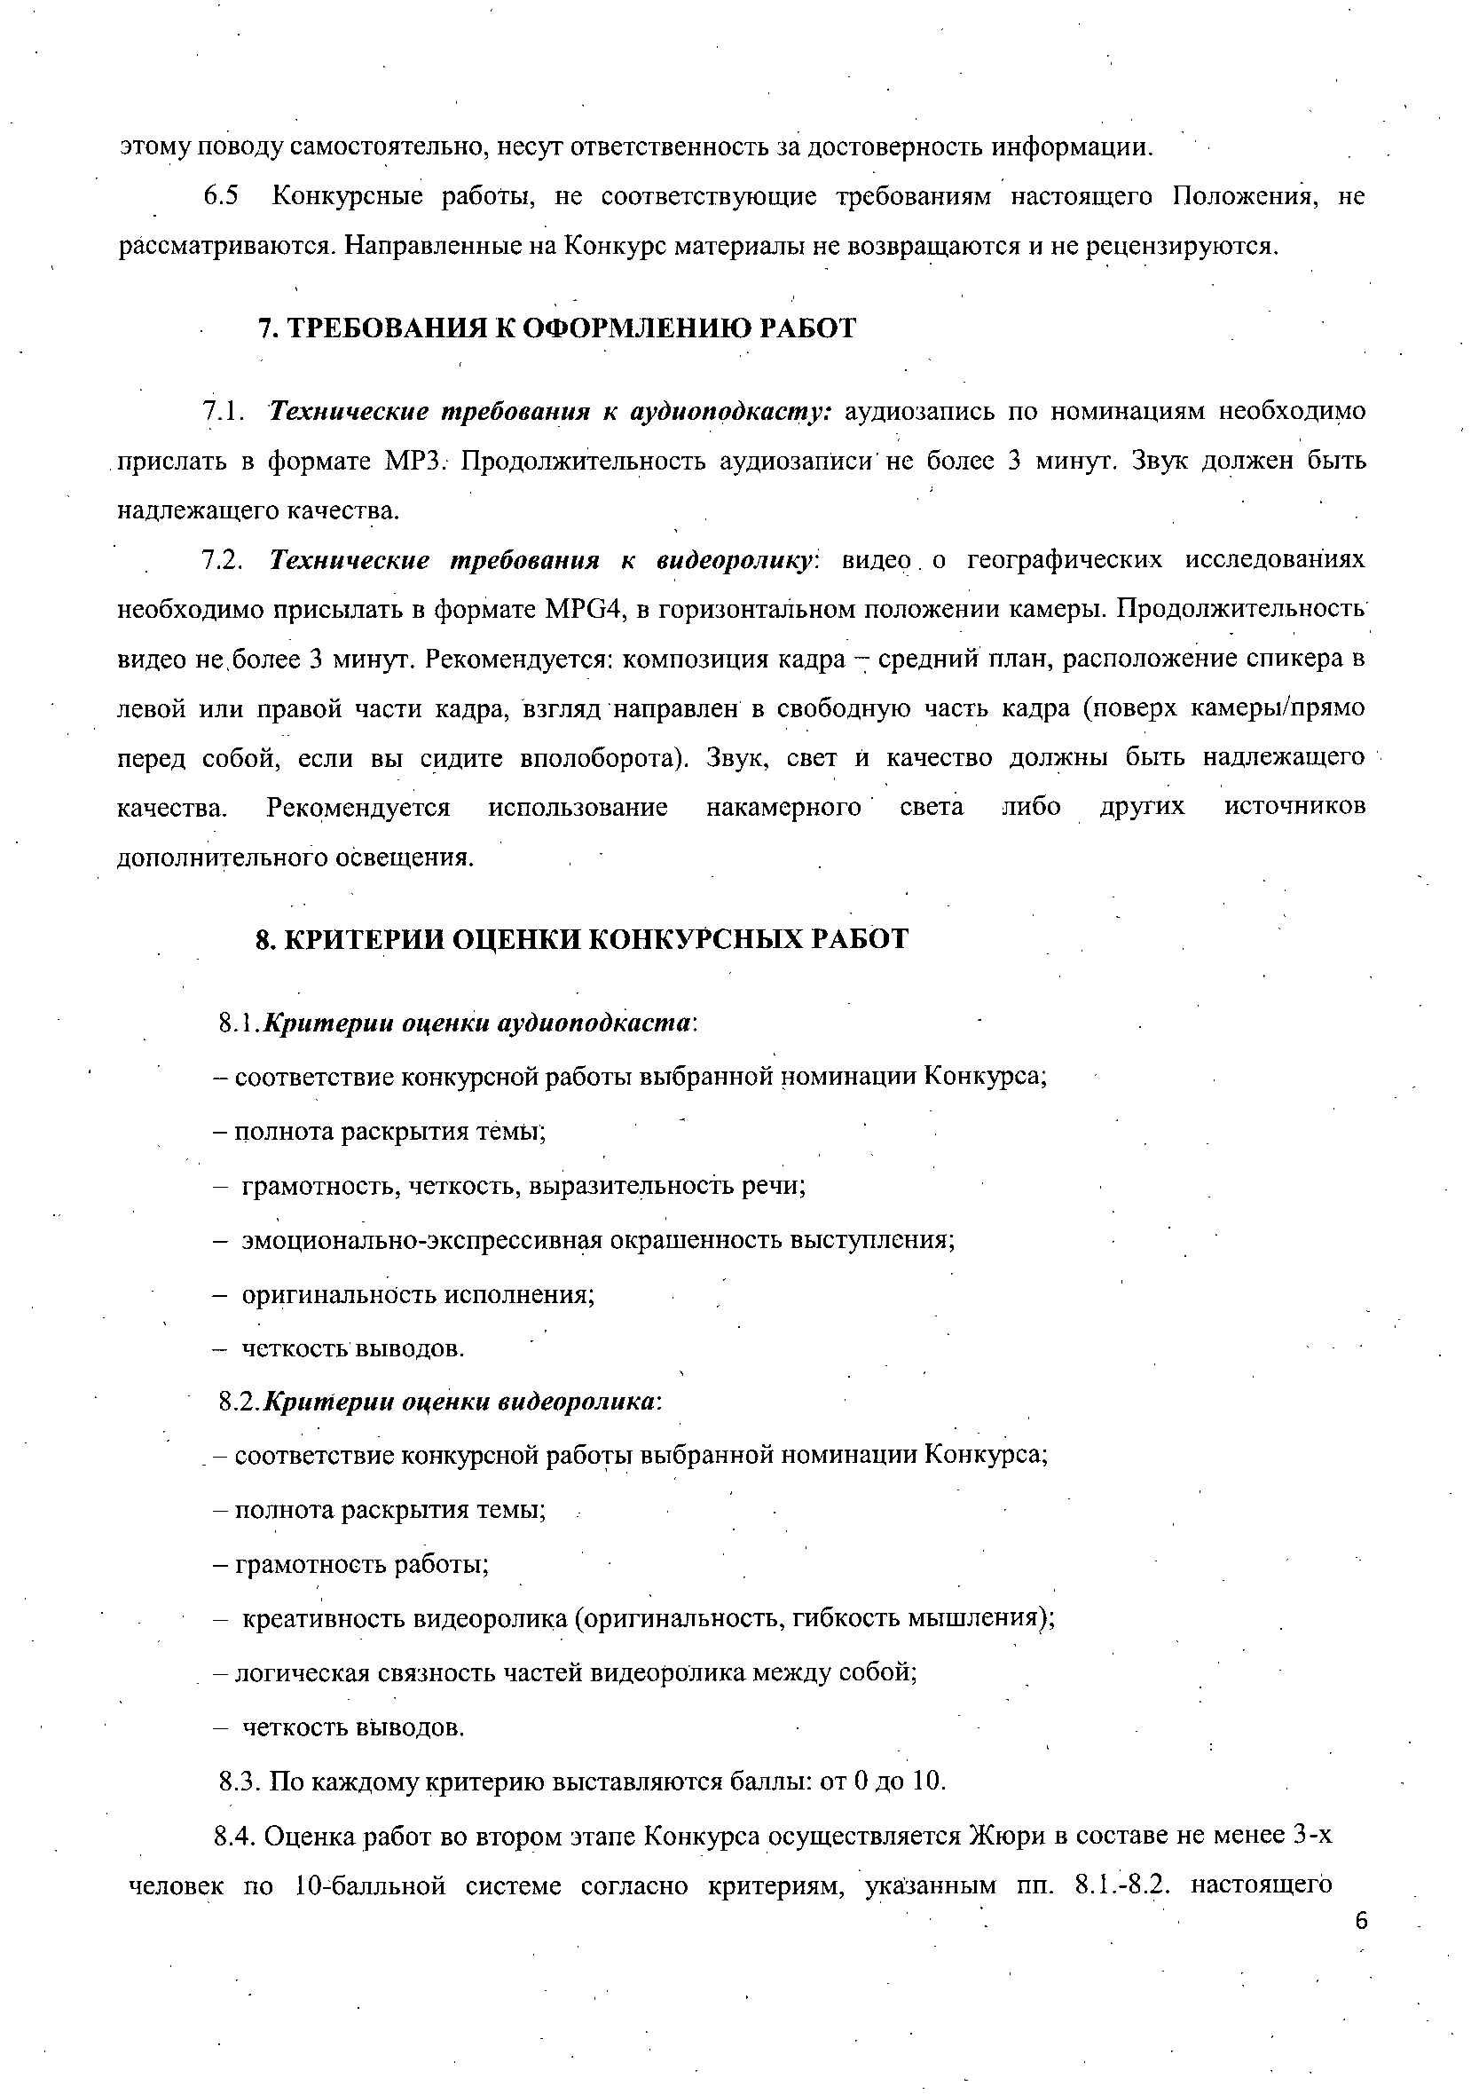
этому поводу самостоятельно, несут ответственность за достоверность информации.
  - Конкурсные работы, не соответствующие требованиям настоящего Положения, не рассматриваются. Направленные на Конкурс материалы не возвращаются и не рецензируются.

ТРЕБОВАНИЯ К ОФОРМЛЕНИЮ РАБОТ

  - Технические требования к аудиоподкасту: аудиозапись по номинациям необходимо прислать в формате МР3. Продолжительность аудиозаписи' не более 3 минут. Звук должен быть надлежащего качества.
  - Технические требования к видеоролику: видео. о географических исследованиях необходимо присылать в формате МРО4, в горизонтаЛьном положении камеры. Продолжительность видео не.более 3 минут. Рекомендуется: композиция кадра ~ средний план, расположение спикера в левой или правой части кадра, взгляд направлен в свободную часть кадра (поверх камеры/прямо перед собой, если вы сидите вполоборота). Звук, свет и качество должны быть надлежащего качества. Рекомендуется использование накамерного' света либо других источников дополнительного освещения.

КРИТЕРИИ ОЦЕНКИ КОНКУРСНЫХ РАБОТ

  - Kpumepuu оценки аудиоподкаста:
    - соответствие конкурсной работы выбранной номинации Конкурса;
    - полнота раскрытия темЫ;
грамотность, четкость, выразительность речи; эмоционально-экспрессивная окрашенность выступления; оригинальность исполнения;
четкость' ВЫВОДОВ.
  - Критерии оценки видеоролика:
. - соответствие конкурсной работы выбранной номинации Конкурса;
    - полнота раскрытия темы;
    - грамотность работы;
    - креативность видеоролика (оригинальность, гибкость мышления);
    - логическая связность частей видеоролика между собой;
    - четкость Bывдов •.
  - По каждому критерию выставляются баллы: от О до 10.
  - Оценка работ во втором этапе Конкурса осуществляется Жюри в составе не менее 3-х человек по 10сбалльной системе согласно критериям, указанным пп. 8.1.-8.2. настоящего
б

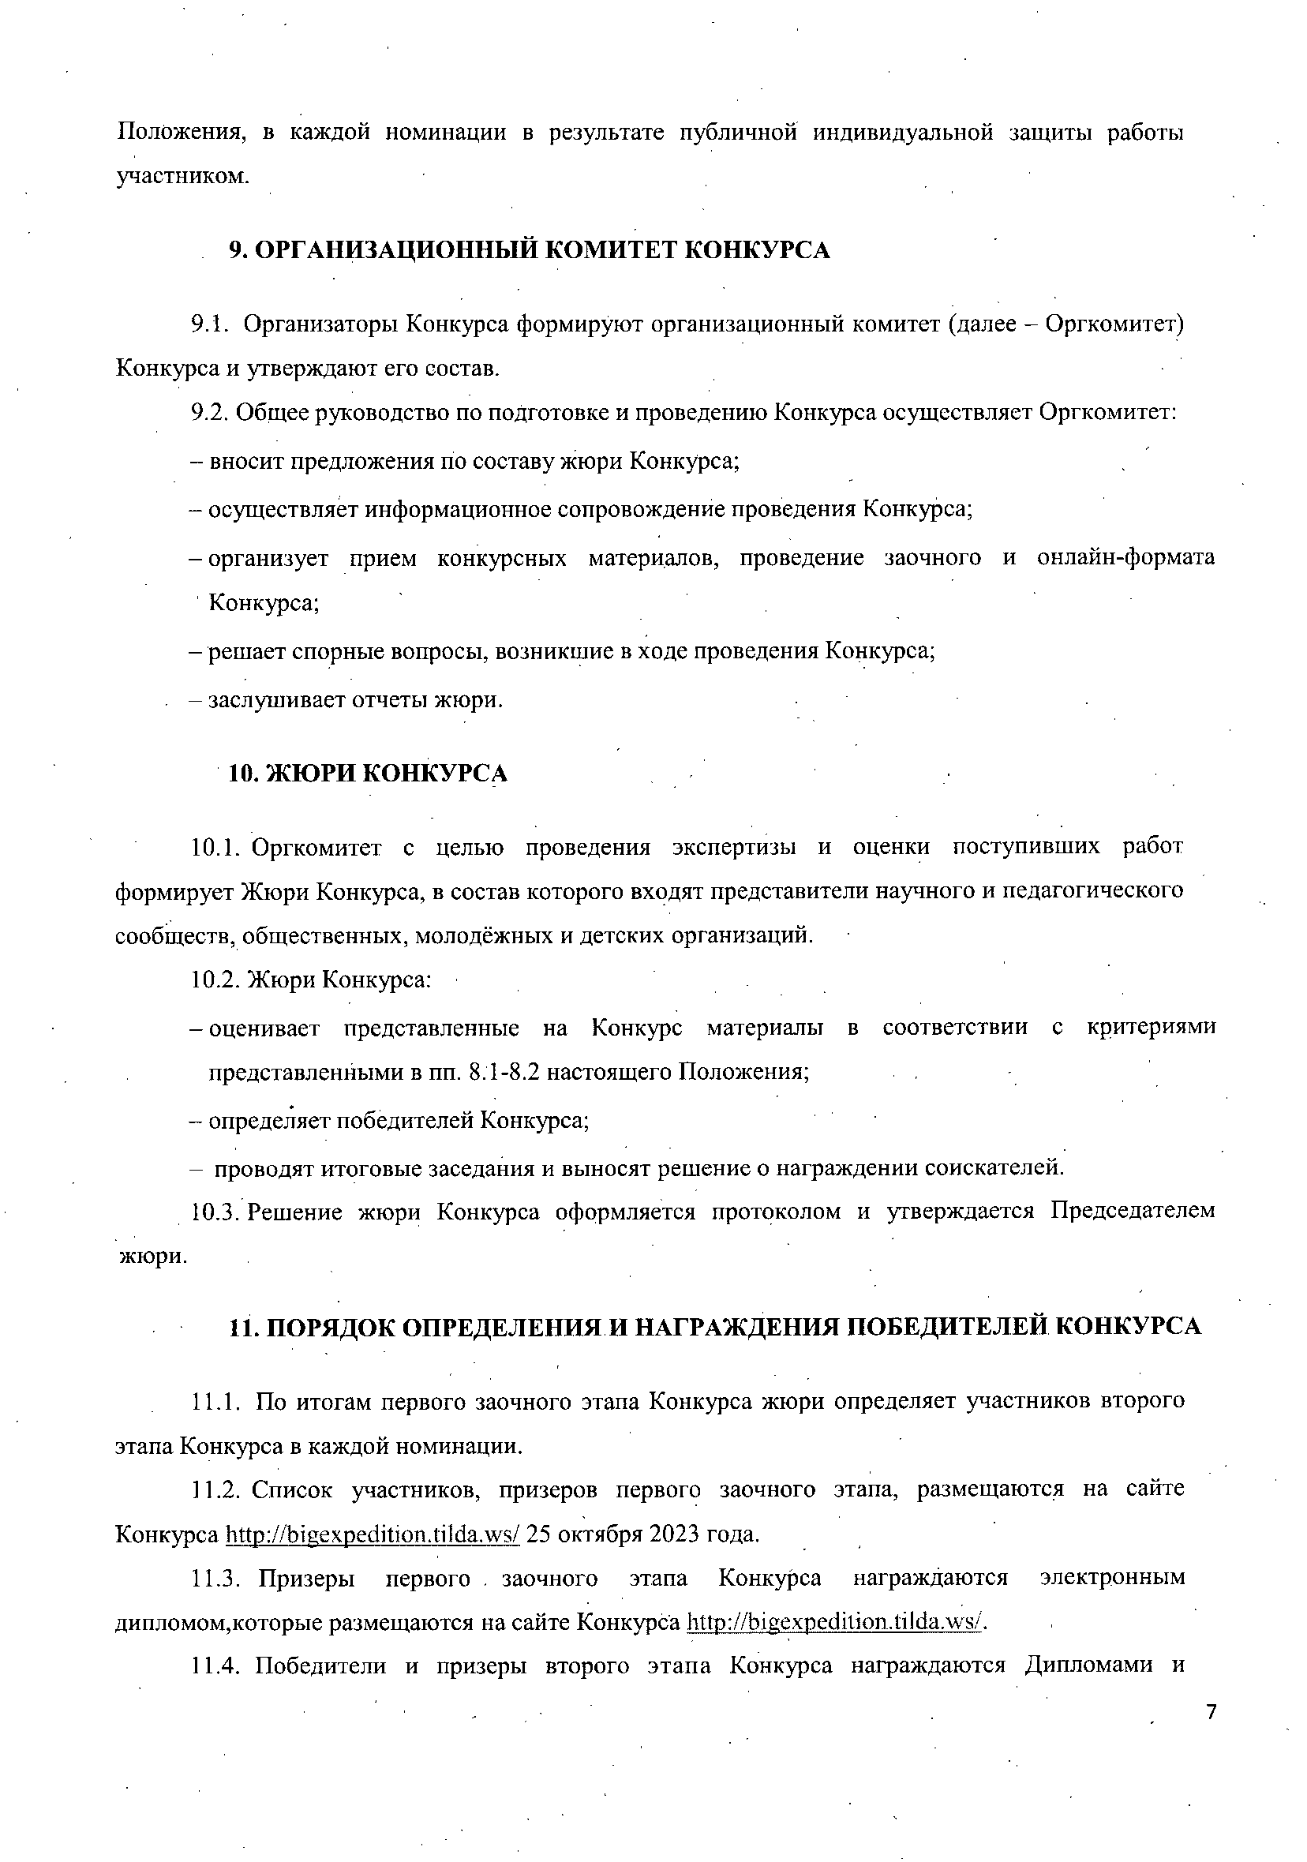
Положения, в каждой номинации в результате публичной индивидуальной защиты работы участником.

  - ОРГАНИЗАЦИОННЫЙ КОМИТЕТ КОНКУРСА

  - Организаторы Конкурса формируют организационный комитет (далее - Оргкомитет) Конкурса и утверждают его состав.
  - Общее руководство по подготовке и проведению Конкурса осущсствляст Оргкомитет:

  - вносит предложения по составу жюри Конкурса;

  - осуществляет информационное сопровождение проведения Конкурса;

  - организует прием конкурсных материалов, проведение заочного и онлайн-формата
, Конкурса;

  - решает спорные вопросы, возникшие в ходе проведения Конкурса;

  - заслушивает отчеты жюри.

  - ЖЮРИ КОНКУРСА

  - Оргкомитет с целью проведения экспертизы и оценки поступивших работ формирует Жюри Конкурса, в состав которого входят представители научного и педагогического сообществ, общественных, молодёжных и детских организаций.
  - Жюри Конкурса:

  - оценивает представленные на Конкурс материалы в соответствии с критериями представленными в пп. 8.1-8.2 настоящего Положения;
  - определяет победителей Конкурса;

  - проводят итоговые заседания и выносят решение о награждении соискателей.
  - Решение жюри Конкурса оформляется протоколом и утверждается Председателем
жюри.

  - ПОРЯДОК ОПРЕДЕЛЕНИЯ.и НАГРАЖДЕНИЯ ПОБЕДИТЕЛЕЙ КОНКУРСА

11.1. По итогам первого заочного этапа Конкурса жюри определяет участников второго этапа Конкурса в каждой номинации.
] ].2. Список участников, призеров первого заочного этапа, размещаются на сайте Конкурса http://bigexpedition.tilda.ws/25 октября 2023 года.
  - Призеры первого заочного этапа Конкурса награждаются электронным дипломом, которые размещаются на сайте Конкурс'а 11ttp://bigexpedition.tilda.\Vs/.
  - Победители и призеры второго этапа Конкурса награждаются Дипломами и

7

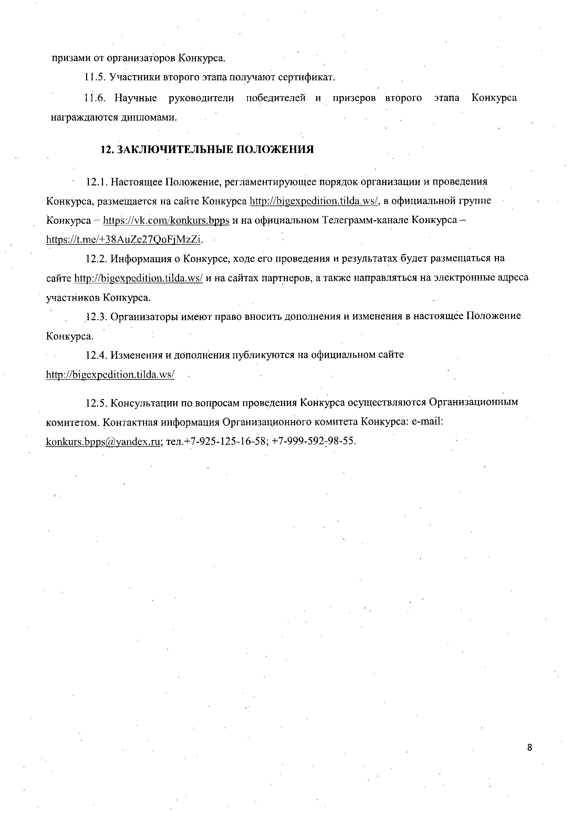
призами от организаторов Конкурса.
  - Участники второго этапа получают сертификат.
  - Научные руководители победителей и призеров второго этапа Конкурса награждаются дипломами.

ЗАКЛЮЧИТЕЛЬНЫЕ ПОЛОЖЕНИЯ

  - Настоящее Положение, регламентирующее порядок организации и проведения Конкурса, размещается на сайте Конкурса 11ttр://Ыgсхреditiоп.tildа.ws/, в официальной группе Конкурса -11t1рs://vk.сош!kJJJЖнrs.Ьррsи на официальном Телеграмм-канале Конкурса- https://t.me/+38AuZc27QOl'jMzZi.
  - Информация о Конкурсе, ходе его проведения и результатах будет размещаться на сайте lJttp://bigcxpcditiol1.tilda.\vs/ и на сайтах партнеров, а также направляться на электронные адрсса участников Конкурса.
  - Организаторы имеют право вносить дополнения и изменения в настоящее Положение
Конкурса.
  - Изменения и дополнения публикуются на официальном сайте 11ttp://bigcxpcditiol1.tilda.\vs/
  - Консультации по вопросам проведения Конкурса осуществляются Организационным комитетом. Контактная информация Организационного комитета Конкурса: e-mail: kовkurS.Ьррsi?jJ.уапdех.гu;тел.+ 7-925-125-16-58; +7-999-592;98-55.

8

